ГУАП

КАФЕДРА № 43

ОТЧЕТ   
ЗАЩИЩЕН С ОЦЕНКОЙ

ПРЕПОДАВАТЕЛЬ­­

|  |  |  |  |  |
| --- | --- | --- | --- | --- |
| ассистент |  |  |  | А. В. Устинов |
| должность, уч. степень, звание |  | подпись, дата |  | инициалы, фамилия |

|  |
| --- |
| ОТЧЕТ О ЛАБОРАТОРНОЙ РАБОТЕ №7 |
| СТАНДАРТНАЯ БИБЛИОТЕКА С++. ПОСЛЕДОВАТЕЛЬНЫЕ И АССОЦИАТИВНЫЕ КОНТЕЙНЕРЫ. ОБОБЩЕННЫЕ АЛГОРИТМЫ |
| по дисциплине: ОБЪЕКТНО-ОРИЕНТИРОВАННОЕ ПРОГРАММИРОВАНИЕ |
|  |
|  |

РАБОТУ ВЫПОЛНИЛ

|  |  |  |  |  |  |
| --- | --- | --- | --- | --- | --- |
| СТУДЕНТ ГР. № | 4631 |  |  |  | Д.В.Килин |
|  |  |  | подпись, дата |  | инициалы, фамилия |

Санкт-Петербург 2018

1. **Цель работы**Изучить принципы построения консольных приложений, применив на практике знания базовых синтаксических конструкций языка C++ и объектно-ориентированного программирования.

Закрепить знания по теме: Классы, конструкторы и деструкторы, права доступа. Операторные функции в пространстве имен и как члены класса. Стандартная библиотека С++. Библиотека ввода-вывода.

1. **Задание на лабораторную работу**

Приложение должно осуществлять ввод и вывод информации о реализованном классе. Заполнить массив данных (vector) случайными числами в диапазоне m1 - m2. Выполнить набор действий при помощи обобщенных алгоритмов, объектов-функций и предикатов. После выполнения каждого действия выводить на экран результат.

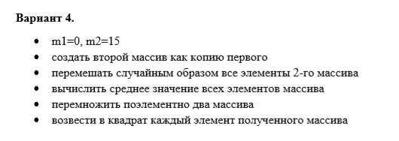

1. **Листинг программы**

|  |
| --- |
| #include <iostream>  #include <algorithm>  #include <vector>  #include <ctime>  #include<cmath>  #include <numeric>  #include <functional>  #include <cstdlib>  using namespace std;  void show(vector<int> &mas) {  cout << endl;  vector<int>::iterator iter;// creating int iterator  iter = mas.begin();  while (iter!=mas.end()) {  cout << *iter << " | ";  iter++;  }  cout << endl;  }  float AverageValue(vector<int> &mas) {  int sum = accumulate(mas.begin(), mas.end(), 0);  float aver = (sum / mas.size());  return aver;  }  //frequently call (make inline)  inline int random() {  {/*int m1 = 0, m2 = 15;  int num;  num = rand() % (m2 - m1 + 1) + m1;  return num;*/}  return (rand() % 14);  }  void Mysqr(vector<int> &mas, vector<int> &copymas) {      }  int main() {  srand(time(0)); //place important  size_t kol = 10;  vector<int> mas(kol);  generate(mas.begin(), mas.end(), random);  cout << endl << " MAS " << endl;  show(mas);  cout<< endl << "Creating copy of mas COPYMAS: "<<endl;    vector<int> copymas(mas);  show(copymas);  cout << endl << "shake it: " << endl;  random_shuffle(copymas.begin(), copymas.end());  show(copymas);  cout << endl << "Count average" << endl;  cout << AverageValue(copymas);  cout << endl << "Multiply vectors (MAS)*(COPYMAS) : " << endl;  vector<int> result(kol);  transform(mas.begin(), mas.end(), copymas.begin(), result.begin(),  multiplies <int>());  show(result);  cout << endl << "Sqr result : " << endl;  transform(result.begin(), result.end(), result.begin(),result.begin(),  multiplies <int>());  show(result);  system("pause");  return 0;  } |

**3. Пример работы**

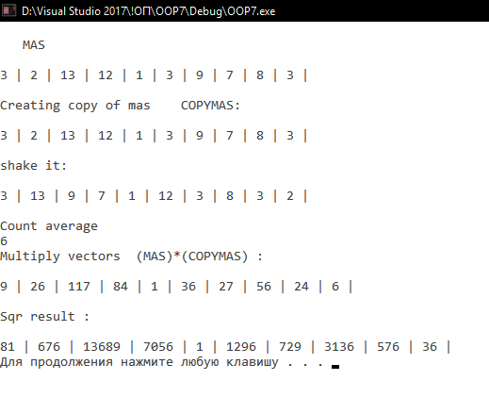

**4. Вывод**

В работе создал приложение, которое заполняет массив данных (vector) случайными числами в диапазоне m1 - m2. Выполнил набор действий при помощи обобщенных алгоритмов, объектов-функций и предикатов. После выполнения каждого действия выводится на экран результат.